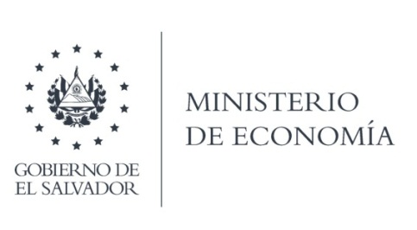
UNIDAD DE ACCESO A LA INFORMACIÓN PÚBLICA (UAIP)

"Solicito que se me pueda brindar una copia de los últimos dos expedientes del proceso de destrucción de documentos realizados en el Ministerio de Economía”

Información MINEC-2022-0179.zip
Puede ingresar al siguiente enlace:

Información MINEC-2022-0179.zip

Lic. Laura Quintanilla
Oficial de Información

MINISTERIO DE ECONOMÍA REPÚBLICA DE EL SALVADOR, C.A.
Alameda Juan Pablo II y Calle Guadalupe Edificio Cl - C2, Centro de Gobierno. San Salvador
Teléfonos (PBX): (503) 2590-5600
www.minec.gob.sv

